TAREA:

Copia y resuelve los problemas. Acuérdate de poner los datos, operación y solución.

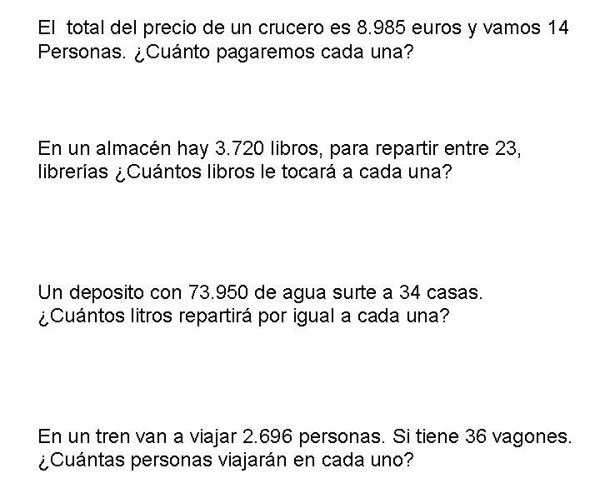
2. Resuelve las operaciones combinadas:
